AUSSCHREIBUNG

Pachtvertrag

für den KIOSK im FREIBAD KAHLA

für die nächsten 3 Jahre beginnend ab der Saison 2026

Das Freibad

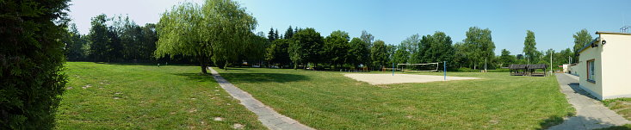

Das Freibad in Kahla gehört zu den größten Freibädern des Saale-Holzland-Kreises, ist direkt an der Saale gelegen und lockt jedes Jahr in der Badesaison zahlreiche Besucher an.

Es ist für das gesamte südwestliche Kreisgebiet ein zentraler Anziehungspunkt als Freizeiteinrichtung in den Sommermonaten. Die Außenanlage ist weiträumig angelegt und bietet jedem Besucher zahlreiche Möglichkeiten einer effektiven Freizeitgestaltung.

Den erholungssuchenden Besuchern bietet es verschiedene Möglichkeiten für einen angenehmen Aufenthalt. Im Vordergrund steht hierbei das Baden in einem Planschbecken für die Kleinsten, einem Nichtschwimmerbecken mit einer Wasserrutsche sowie einem Schwimmbecken, welches Wettkampfbedingungen erfüllt. Auch sportliche Aktivitäten können durch ein Beachvolleyballfeld und einer Kegelbahn wahrgenommen werden. Weiterhin sorgt ein kinderfreundlicher Spielplatz für die Beschäftigung der kleinsten Besucher unseres Freibades.

Des Weiteren finden zahlreiche Veranstaltungen und Aktivitäten wie z. Bsp. Spendenschwimmen, Neptunfest sowie Schulschwimmen und Schwimmlager statt
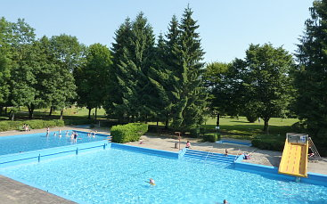
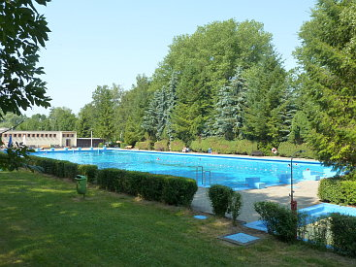

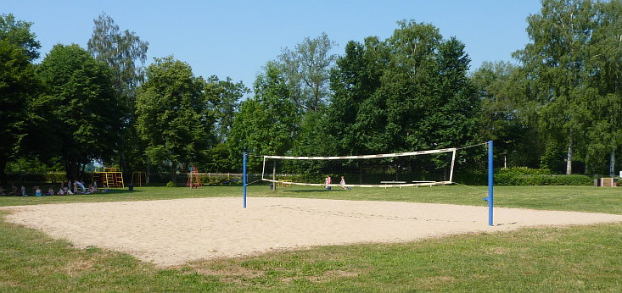
Die Besucherzahl beträgt pro Badesaison ca. 13.000 Personen.

1. Persönliche Voraussetzungen

Für den Kiosk im Freibad wird ein Pächter gesucht, der sich eigenverantwortlich um das leibliche Wohl der Gäste im Freibad kümmert. Der zukünftige Pächter sollte ein breites und angemessenes Angebot an Speisen und Getränken zu angemessenen Preisen führen und die Wünsche der Besucher jeden Alters berücksichtigen. Er sollte weiterhin ein freundliches und engagiertes Auftreten gegenüber unseren Gästen haben und gern im Dienstleistungssektor arbeiten. Sein Personal sollte er so einsetzen, dass der witterungsabhängig zu erwartende Besucherstrom schnell und kompetent bedient werden kann.

Wünschenswert zum Betreiben des Kioskes sind Erfahrungen und Vorkenntnisse in der Gastronomie oder vergleichbaren Bereichen. Notwendig sind die Nachweise über die Kenntnis der entsprechenden gesetzlichen und hygienerechtlichen Vorschriften. Der Pächter hat alle für den Betrieb des Kioskes erforderlichen Genehmigungen und notwendigen Versicherungen nachzuweisen. Eine steuerliche Unbedenklichkeitsbescheinigung ist ebenfalls vorzuweisen.

2. Objektbeschreibung

Das Freibadgelände hat eine Gesamtfläche von ca. 18.500 m². Die Nutzfläche der Räumlichkeiten des Verkaufs- und Lagerraumes beträgt insgesamt ca. 38,00m². Die Aufteilung entnehmen Sie bitte dem Grundriss (Anlage 1). Direkt vor den Räumlichkeiten befindet sich eine befestigte Freifläche zur Schaffung von Sitzmöglichkeiten und einer Außenbewirtschaftung.

Die Erschließung (Strom, Wasser, Abwasser) ist gesichert. Die genannten Räumlichkeiten und Flächen werden dem Pächter ohne Inventar überlassen. Er hat notwendige Ausstattungsgegenstände auf eigene Kosten zu stellen und instand zu halten.

Der Pächter ist verpflichtet zum Zwecke der Erhaltung des Pachtobjektes in einem zu dem vertragsgemäßen Gebrauch geeigneten Zustand notwendige Renovierungen in den gepachteten Räumen auf eigene Kosten vorzunehmen. Endet das Pachtverhältnis, so hat der Pächter keinen Anspruch auf Entschädigung für die eingebrachten baulichen Maßnahmen.

Dem Pächter obliegt die Reinigung und die Verkehrssicherungspflicht der Pachtfläche einschließlich Freifläche vor den Räumlichkeiten. Die gepachteten Flächen und Räumlichkeiten sind in einem gepflegten und ansehnlichen Zustand zu halten.

3. Saisonale Öffnungszeiten

Die regelmäßigen Öffnungszeiten des Kioskes sind an die Öffnungszeiten des Freibades gebunden. Bei Schlechtwetter und vorbehaltlich der Öffnungszeiten des Freibades sind die Öffnungszeiten mit der Stadt Kahla abzustimmen.

Die Badesaison beginnt wie alljährlich am 01.06. und endet am 30.08. bei Schönwetter bis Mitte September. Je nach Wetterlage ist aber eine Änderung möglich.

Öffnungszeiten von Juni und September
- Täglich von 13:00 - 20:00 Uhr

Öffnungszeiten Juli und August (in den Sommerferien)
- Täglich von 10:00 - 20:00 Uhr

Für die Generalsanierung des Freibades hat die Stadt Förderanträge gestellt. Sollte es zu Schließungen für eine Saison wegen einer Generalsanierung des Freibades kommen, verlängert sich der Pachtvertrag um diese Zeit.

4. Pacht

Als Beginn des Pachtverhältnisses ist der 01.04.2026 vorgesehen. Die Pachtdauer beträgt fest 3 Jahre mit der Option der Verlängerung um 3 Jahre.

Sie bieten mit Ihrem Angebot einen Jahrespachtpreis an. Dieser beinhaltet die Jahrespacht für den Kiosk sowie für zwei Veranstaltungen (z. Bsp. Grillabend, Theaterabend mit Dinner, Sommerkino, Abendschwimmen mit Musik...) bis 22:00 Uhr während der Saisonale Öffnungszeiten. Während diesen Veranstaltungen ist die Wasseraufsicht inklusive. Bei diesen Veranstaltungen sind Sie Veranstalter.
Der Mindestpachtpreis beträgt jährlich pro Saison 450,00 € zzgl. der gesetzlichen MwSt. Dieser ist jeweilig zu einem Drittel zu Beginn der Monate (Fälligkeit bis 7 Werktag) Juni, Juli und August fällig.

Des Weiteren können Sie weitere Veranstaltungen im Freibad auch bis 24:00 Uhr während sowie auch nach der Saison durchführen. Dazu ist entweder eigenes Aufsichtspersonal für die Wasseraufsicht zu stellen oder die Wasserfläche ist durch einen Zaun abzusperren.

Der Mindestpachtpreis beträgt pro Veranstaltung 250,00 € zzgl. der gesetzlichen MwSt.

Hierzu bieten Sie einen weiteren Pachtpreis pro Veranstaltung an.

5. Betriebskosten

Der Pächter bezahlt Betriebskosten. Zu den Betriebskosten gehören Strom, Wasser, Abwasser, Versicherung etc. sowie weitere sonstige Betriebskosten. Näheres dazu wird im Pachtvertrag geregelt.
Für die Gewerbemüllentsorgung ist er eigenständig zuständig. Dies umfasst auch die Entleerung der von Ihm aufzustellenden Abfallbehälter am Kiosk und im Sitzbereich vor dem Kiosk sowie an den vorhandenen überdachten Sitzgelegenheiten auf der Wiese vor dem Kiosk.
Für die Ausgabe und den Verkauf von Getränken und Speisen sollen umweltfreundliche Materialien eingesetzt werden. Der Einsatz von verletzungsgefährdeten Stoffen (z.B. Glas) ist grundsätzlich verboten.

Die momentane Betriebskostenvorauszahlung pro Jahr beträgt 1.200,00 € zzgl. der gesetzlichen MwSt. Diese ist jeweilig zu einem Drittel zu Beginn der Monate (Fälligkeit bis 7 Werktag) Juni, Juli und August fällig.

Die Betriebskosten werden im folgenden Kalenderjahr spitz abgerechnet und neu angepasst.

6. Informationen zur Ausschreibung

Eine Besichtigung des Kiosks ist generell nach voriger Terminabsprache möglich.

Ansprechpartner: Frau Herrmann
vergabe@kahla.de
036424/77610

Bitte nutzen Sie zur Abgabe Ihrer Bewerbung ausschließlich das Bewerbungsformular.
Ihre Unterlagen und das ausgefüllte Bewerbungsformular reichen Sie bitte in einem verschlossenen Umschlag mit dem Vermerk Ausschreibung Kiosk Freibad Kahla
bis spätestens zum 26.03.2026 12:00Uhr bei der

Stadt Kahla
Markt 10
07768 Kahla

ein.

Bewerbung für den Pachtvertrag für den KIOSK im FREIBAD KAHLA
für die nächsten 3 Jahre beginnend ab der Saison 2026.

Name / Firma: …………………………………………………………………..
Straße, Hausnummer: …………………………………………………………………..
Postleitzahl, Stadt: ………………………………………………………………….

Ansprechpartner: ………………………………................................................
Telefonnummer: ………………………………………………………………….
E-Mail-Adresse: ………………………………………………………………….

Hiermit biete ich einen jährlichen Pachtpreis in Höhe von …………………€ zzgl. der gesetzlichen MwSt.

Hiermit biete ich einen Pachtpreis je Veranstaltung in Höhe von …………€ zzgl. der gesetzlichen MwSt.

Folgende Unterlagen liegen der Bewerbung bei:

- Steuerliche Unbedenklichkeitsbescheinigung Ja/Nein
- Betriebshaftpflicht Ja/Nein

Ort, Datum: …………………………………..

Unterschrift: ………………………………….

